Приложение 2
Инструкция для установки программы 7zip на компьютер.
Определите разрядность операционной системы Windows в Вашем компьютере.
Для этого правой клавишей мыши щелкните на значок «мой компьютер» > свойства, далее определяем «тип системы».
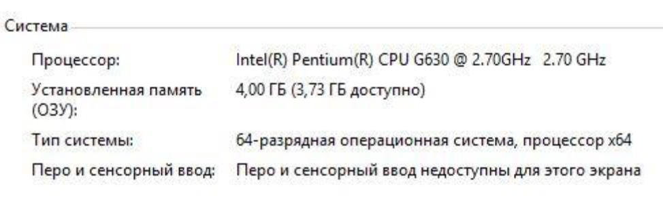
Если у Вашего компьютера 64-х битная система, скачиваем программу 7zip по
ссылке https://yadi.sk/d/1HCT58SZpgMiVA
Если в Вашем компьютере 32-х битная система, переходим по ссылке https://yadi.sk/d/B5cm07VBHikvaw
Далее двойным кликом по скачанному файлу запускаем установку программы
7zip. После завершения установки программы 7zip нажмите на значок «сlose»
(закрыть).
Затем находим в компьютере папку с файлами (документами) для отправки в
детский сад, правой клавишей мыши кликаем по папке, выбираем 7-zip >
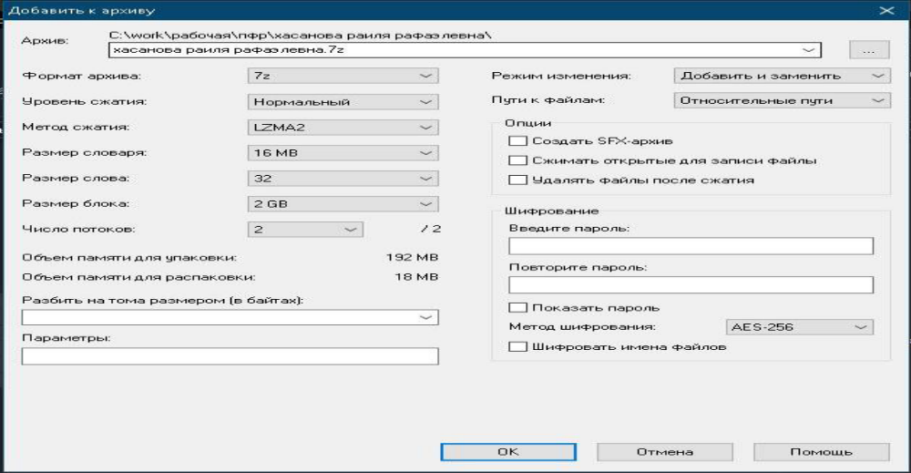
добавить к архиву. Откроется следующее окно:

Заполняем поля раздела «шифрование», т.е. поле «введите пароль» и поле «повторите пароль» (в качестве пароля указываем, к примеру, номер сотового телефона родителя) и нажимаем на значок «ок».
Запароленный архив готов, он появится
там же, где были искомые файлы с документами. Запароленный архив необходимо переименовать, указав фамилию и имя ребенка,
и отправить по электронной почте Ds295.kzn@tatar.ru

